療育（理学療法・作業療法）　スタッフ名：高井

【　スパイダー数合わせ　】**◎数字への理解を深める。**

置いてあるポンポンの数を数え、数字が書いてある輪っかを同じ個数の場所に置く。

数字を数え、同じ数字の場所に輪っかを置く、数字への理解を深める。

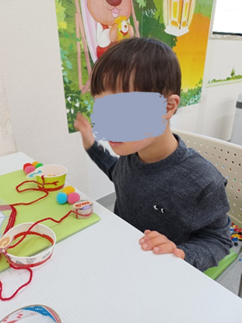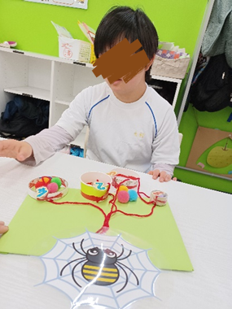（用意するもの）

・小さい輪

・段ボール

・イラスト（数字、クモ）

・毛糸

1. **身体面（運動・健康領域）**

**手と目の協応**：数えた対象（ポンポン）を

見て、対応する輪っかを正しい場所に置

く動きは、視覚と運動の協応を養います。

2. **認知面（認知・学習領域）**

**数量概念の理解**：実際の物（ポンポン）の数と抽象的な数字（輪っかに書かれた数）を対応させることで、数の理解が深まります。

**注意・集中力**：数え間違いがないように丁寧に取り組むことで、集中力や持続力が伸びます。

3. **言語面（言語・コミュニケーション領域）**

**数の読み方**：数字カードに書かれた「1」「2」「3」などを読む練習になります。

――――――――――――――――――――――――――――――――――――――――――――

２０２５年　　　月　　　日　　(　　　　)

療育を行った児童名：